HX4228 Scheda creata il 23 ottobre 2025
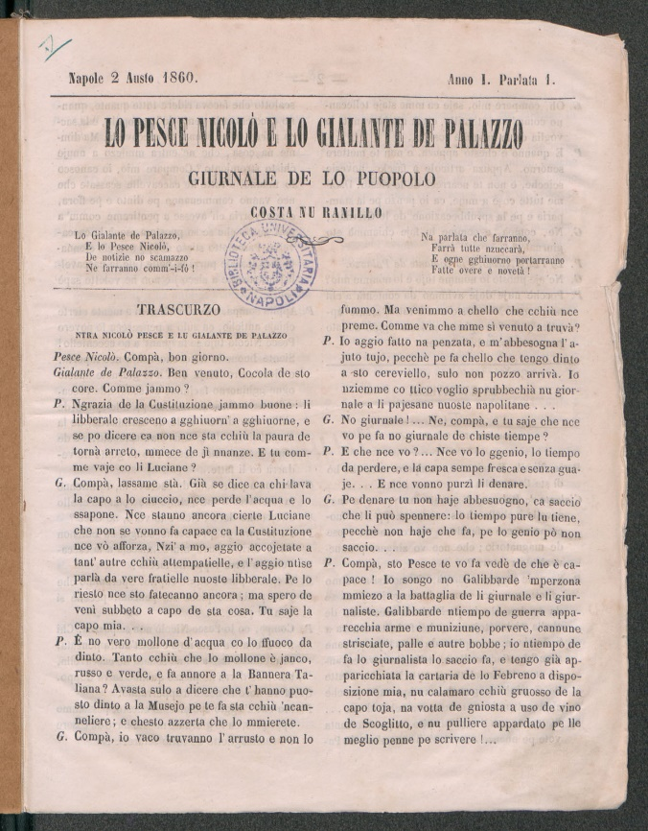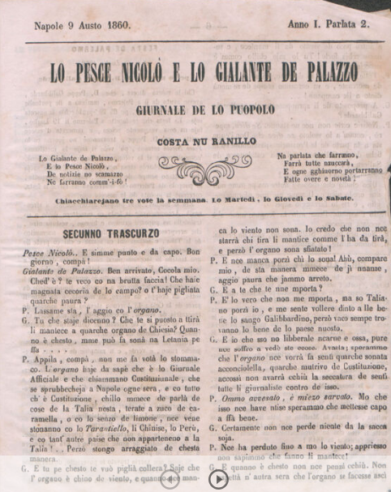
Descrizione bibliografica
Lo *pesce Nicolò e lo Gialante de Palazzo : giurnale de lo puopolo. - Anno 1, parlata 1 (2 austo 1860)-anno 1, parlata 2 (9 austo 1860). - Napoli : tip. Vico Freddo alla Pignasecca, 1860. – 2 volumi ; 26 cm. ((Settimanale. - IEI0104045
Soggetto: Satira politica – Napoli - 1860
Copia digitale a: http://www.internetculturale.it/it/913/emeroteca-digitale-italiana/periodic/testata/9406

Informazioni storico-bibliografiche
Il Pesce Nicolo' e i Figli di Nettuno. Sempre legata al mare è la leggenda del pesce Nicolò nota da sempre ai napoletani fino ai primi anni di questo secolo. Oggi, anch'essa, rischia di cadere in quell'oblio che ha già fagocitato gran parte delle antiche leggende metropolitane che sempre nascondono una realtà di grosso interesse celata sotto una narrazione edulcorata per darne contezza ma custodirne il segreto. La leggenda , citata anche da Benedetto Croce “Storie e leggende napoletane” si riferisce ad un bassorilievo di epoca classica, rappresentante Orione, venuto alla luce durante gli scavi per le fondazioni del Sedile di Porto e murato nel Settecento, con una lapide esplicativa, sulla facciata di una casa all'inizio di via Mezzocannone, lato corso Umberto. Il bassorilievo rappresenta un uomo coperto da quello che sembra un vello con un coltello in mano. Detto “Cola Pesce” o pesce “Nicolò”, nome del protagonista di una leggenda seceliota che parla di un ragazzo maledetto dalla madre. A furia di rifugiarsi nel mare il ragazzo finì per prendere caratteristiche di vero e proprio pesce usando, per lunghi spostamenti, il corpo di grossi pesci, dai quali si faceva inghiottire, per uscirne all'arrivo, tagliando il ventre del malcapitato trasportatore. Fin qui la leggenda. Ma una ben più interessante verità si è celata per secoli nella memoria del pesce Nicolò, l'incredibile confraternita di sommozzatori che venivano iniziati ad un culto marino sotterraneo del dio delle acque Poseidone: “'e figlie 'e Nettuno”. Di origine tardo-pagana, questo culto esclusivamente neapolitano, che aveva come scopo il possesso delle ricchezze marine esistenti nelle grotte più profonde del golfo, conosceva il segreto per resistere in apnea per tempi giudicati impossibili dalla scienza ufficiale. Alcune alghe, particolarmente trattate, rallentavano il ritmo respiratorio come gli esercizi di volontà di alcuni gruppi indiani, volgarizzati dai fachiri in esibizioni spettacolari, come la chiusura ermetica in bare interrate per alcuni giorni fino ad un tempo impossibile da ottenersi anche con le bombole. Lo stato di rallentata respirazione non incideva comunque sulla coscienza di questi uomini-pesce, che potevano operare tranquillamente i recuperi e i più segreti rituali dedicati alla sirena trinigenia Partenope, che prevedevano anche l'accoppiamento con rarissimi sirenoidi, poi scomparsi dal golfo di Napoli forse una varietà della foca monaca - fascino intrigante di un nome! - che ancora, sebbene ridotta a pochissimi esemplari, si può a volte scorgere nei pressi dell'isola di Capri. A questi iniziati marini era dato il nome in codice di pesci Nicolò e con quel nome, e in assoluto segreto, pare che l'ultimo di questa ricreata specie sia stato usato dai servizi segreti alleati per ricerche sul fondo del golfo di Napoli nel corso dell'ultima guerra e dell'immediato dopoguerra. Le notturne sparizioni di alcuni natanti del porto di Napoli, in quel periodo, ed il possesso da parte di alcuni collezionisti stranieri, presenti a Napoli nello sciagurato dopoguerra, di gioielli greco-romani ancora in parte racchiusi in concrezioni dal profondo fondale marino fece raffiorare la memoria dei pesci Nicolò, perchè ad alcuni di loro fu sentito dire - e documentato in una corrispondenza del tempo - con aria complice e segreta che bisognava rivolgersi in una precisa grotta marina del litorale, verso Miseno, all'uomo col colapesce! Divertente confusione tra Cola Pesce, derivato dal Nicola Pesce, e l'attrezzo della cucina napoletana, in origine in terracotta bucherellata, detto scolapesce o colapesce perchè usato per quella necessaria esigenza. Voglio qui ricordare i ragazzini che in quegli anni si tuffavano nudi a raccogliere con la bocca la moneta gettata a mare da forestieri ammirati, ma altrettanto preoccupati per la lunga immersione di quei guizzanti corpicini, sempre abbronzati d'estate e d'inverno, "testimoniati" da Vincenzo Gemito. Forse proprio tra quei ragazzini, già adusi ad una realtà più marina che terragna, venivano scelti gli adepti del culto segreto dei "figlie 'e Nittuno", i futuri "pesce Nicolò". A me piace pensarlo. E voglio terminare questo capitolo ancora con alcuni versi che Viviani nel 1963 dedicò a questo "personaggio" della mitologia marinara … https://iniziazioneantica.altervista.org/napoli_esoterica/pesce/pesce_nicolo.htm.

